TUGAS UJIAN AKHIR SEMESTER SISTEM KOMUNIKASI SELULER



Judul:
4G – LTE 1800 Mhz Coverage Planning and Capacity Planning Using Atoll
Oleh:
Kelas 3B – TNK
1. Abdul Rozak Ainurrofiq (221344033)

PROGRAM STUDI D4 TEKNIK TELEKOMUNIKASI NIRKABEL JURUSAN TEKNIK ELEKTRO
POLITEKNIK NEGERI BANDUNG
2025

1. Landasan Teori
Perencanaan jaringan seluler merupakan tahap krusial dalam pembangunan sistem komunikasi nirkabel. Dua aspek utama yang menjadi fokus dalam proses ini adalah coverage planning dan capacity planning.

1.1. Coverage Planning
Coverage planning atau perencanaan cakupan bertujuan untuk memastikan bahwa sinyal radio dari stasiun pemancar (base station) dapat menjangkau seluruh area layanan dengan kualitas sinyal yang memadai. Dalam proses ini, berbagai parameter seperti data elevasi (DEM), jenis penggunaan lahan (clutter), konfigurasi antena, daya pancar, serta model propagasi sinyal (seperti Okumura-Hata atau COST231) digunakan untuk memperkirakan penyebaran sinyal. Hasil dari coverage planning biasanya berupa coverage map yang menunjukkan tingkat sinyal pada setiap titik geografis, serta path loss matrix yang menggambarkan kerugian propagasi antara transmitter dan area penerimaan sinyal.

1.2 Capacity Planning
Capacity planning atau perencanaan kapasitas berfokus pada kemampuan jaringan untuk melayani jumlah pengguna dan volume trafik data dalam area tertentu. Hal ini mencakup perhitungan jumlah pengguna maksimum yang bisa dilayani berdasarkan parameter seperti bandwidth, jumlah frequency block, jumlah antena (port), throughput maksimum antarmuka (S1) baik untuk uplink maupun downlink, serta skema modulasi dan coding (MCS). Dalam jaringan LTE, misalnya, perencanaan kapasitas mempertimbangkan penggunaan kanal frekuensi tertentu, jumlah blok sumber daya (RB), serta fitur teknologi seperti MIMO untuk meningkatkan efisiensi spektrum. Hasil dari capacity planning adalah capacity map yang menunjukkan area dengan kapasitas cukupatau potensi kelebihan beban.
Kedua aspek ini saling berkaitan erat. Cakupan yang luas belum tentu menjamin kapasitas yang tinggi, dan sebaliknya. Oleh karena itu, dalam perencanaan jaringan yang optimal, perlu dilakukan integrasi antara coverage dan capacity planning agar jaringan dapat memberikan layanan yang andal, baik dari segi jangkauan sinyal maupun kemampuan melayani trafik yang tinggi.

2. Metodologi
Perencanaan jaringan 4G LTE dilakukan menggunakan perangkat lunak Atoll yang dirancang untuk mendukung analisis dan simulasi jaringan radio seluler. Langkah awal dalam metodologi ini adalah mengimpor data geografis seperti Digital Elevation Model (DEM), clutter class, dan clutter height untuk merepresentasikan kontur permukaan tanah serta jenis lingkungan fisik wilayah yang dianalisis. Data tersebut diperlukan untuk menghitung propagasi sinyal secara realistis sesuai kondisi geografis setempat. Setelah itu, sistem koordinat yang sesuai dipilih untuk memastikan keakuratan posisi site dan elemen jaringan lainnya pada peta. Proses dilanjutkan dengan konfigurasi jaringan radio, termasuk pemilihan band LTE yang sesuai, penentuan frekuensi uplink dan downlink, serta pengaturan kanal dan blok frekuensi berdasarkan spesifikasi jaringan yang umum digunakan di jaringan 4G.
Tahap berikutnya adalah konfigurasi site dan antena. Lokasi site dipilih dalam wilayah studi, lalu parameter teknis seperti tinggi antena, radius cakupan utama dan radius cakupan tambahan ditentukan untuk menggambarkan jangkauan layanan yang diharapkan. Konfigurasi antena dilakukan melalui pembuatan template stasiun, yang mencakup properti fisis dan teknis dari sistem pemancar. Simulasi area cakupan dilakukan dengan menghitung matriks path loss menggunakan fitur kalkulasi di Atoll.
Terakhir, dilakukan analisis terhadap hasil simulasi berupa peta cakupan sinyal (coverage map) dan estimasi kapasitas jaringan untuk memahami seberapa baik jaringan dapat mencakup area yang diinginkan serta kapasitasnya dalam menampung trafik pengguna. Hasil ini menjadi dasar untuk mengevaluasi dan mengoptimalkan posisi site serta parameter teknis lainnya.

3. Langkah dan Simulasi Percobaan
Membuat file proyek baru
new >from a document template > LTE
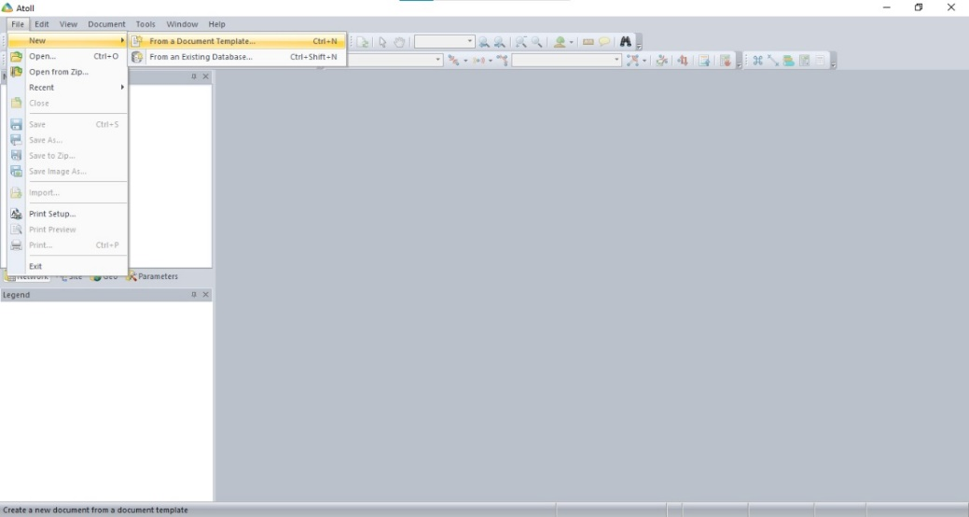
Memasukkan Peta ke File Atoll
- file > import > folder clutter > index > clutter classes
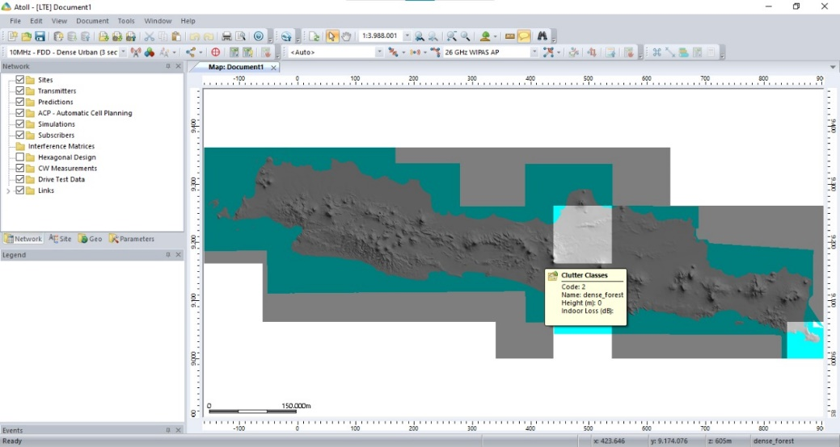

- file > import > folder clutter > index > clutter height
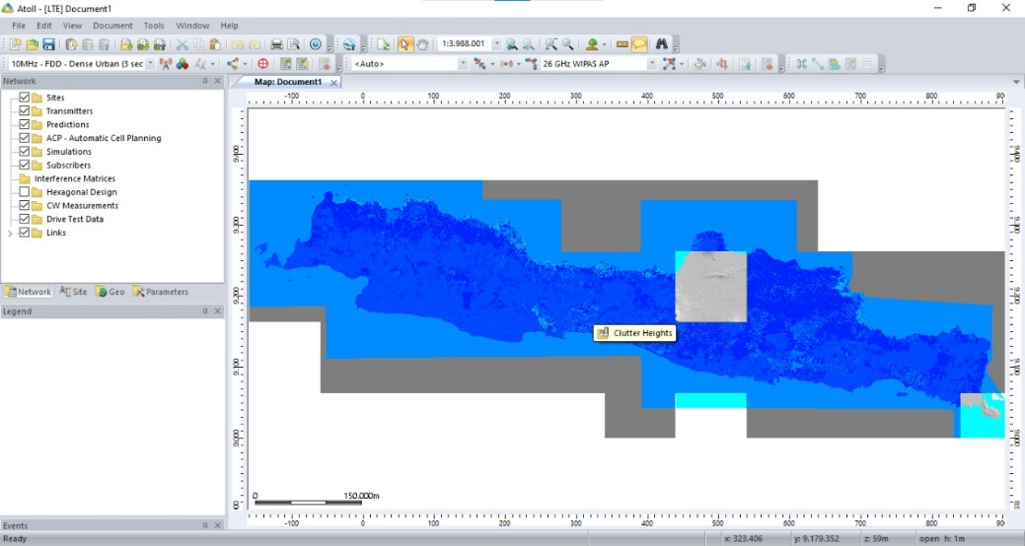
- document > properties > coordinate, sesuaikan dengan yang di gambar
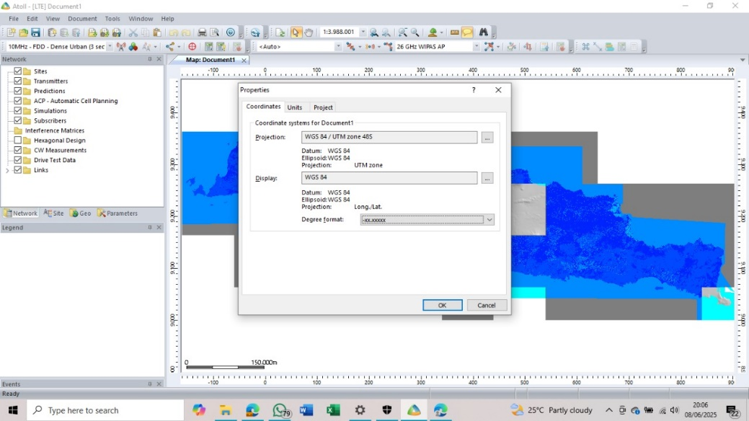
- file > import > folder map jawa > pilih kedua file > ok
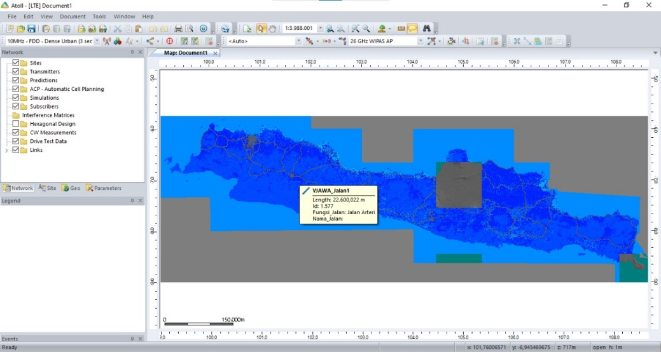

- geo > drag online maps ke atas > klik kanan > new
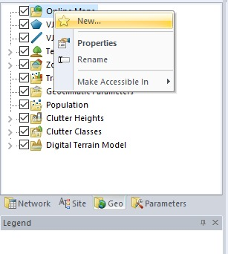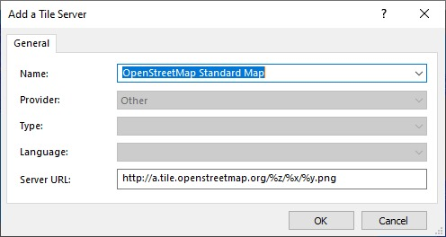
- Ceklis online map yang di samping kiri
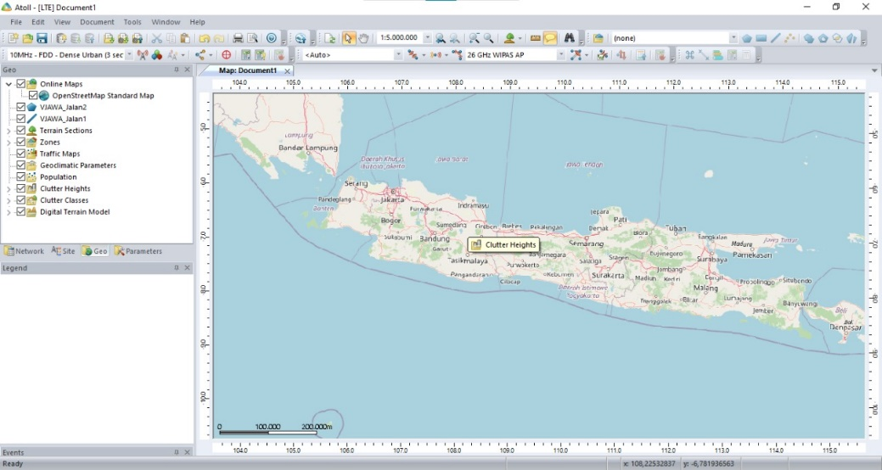
- Drag digital terrain model ke posisi seperti ini
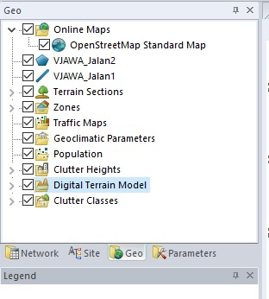
Penentuan dan Konfigurasi Spektrum Frekuensi
Dalam simulasi ini digunakan LTE Band 3, yang merupakan salah satu band FDD (Frequency Division Duplex) yang umum digunakan oleh operator seluler di Indonesia.
Parameter | Nilai
Band LTE | E-UTRA Band 3
Band Type | FDD
DL Frequency | 1805 MHz – 1880 MHz
UL Frequency | 1710 MHz – 1785 MHz
Duplex Mode | Frequency Division Duplexing
Bandwidth | 15 MHz

Dalam skenario ini, digunakan:
- Downlink (DL) Start Frequency: 1830 MHz
- Uplink (UL) Start Frequency: 1735 MHz
- Bandwidth: 15 MHz
Dengan bandwidth 15 MHz, maka center frequency adalah:
- DL Center Frequency = 1830 MHz + (15 MHz / 2) = 1837.5 MHz
- UL Center Frequency = 1735 MHz + (15 MHz / 2) = 1742.5 MHz
Perhitungan EARFCN (E-UTRA Absolute Radio Frequency Channel Number)
- EARFCN DL = 1200 + 10 × (F_DL – 1805)
= 1200 + 10 × (1837.5 – 1805) = 1200 + 325 = 1525
- EARFCN UL = 18000 + 10 × (F_UL – 1710)
= 18000 + 10 × (1742.5 – 1710) = 18000 + 325 = 18325
Selanjutkan diimplementasikan pada Atoll
- menu sebelah kiri: parameters > Radio Network Settings > Frequencies > Bands > klik kanan > open table
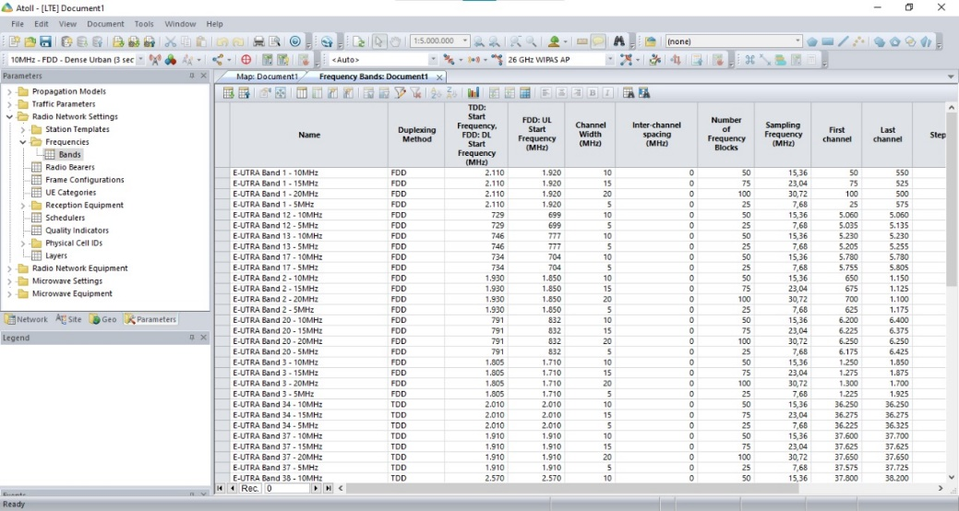
- karena 4G, pilih E-ULTRA band 3 dengan bandwidth 15 MHz
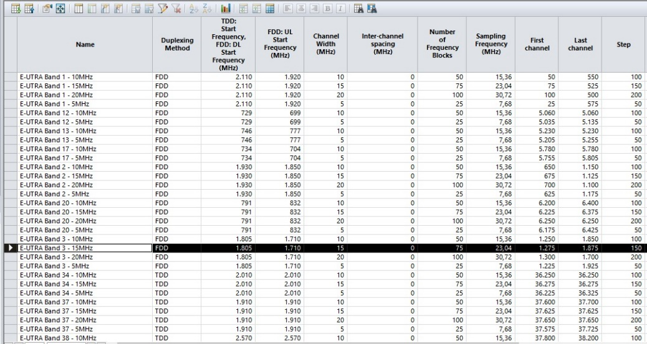

- copy dan paste di paling bawah
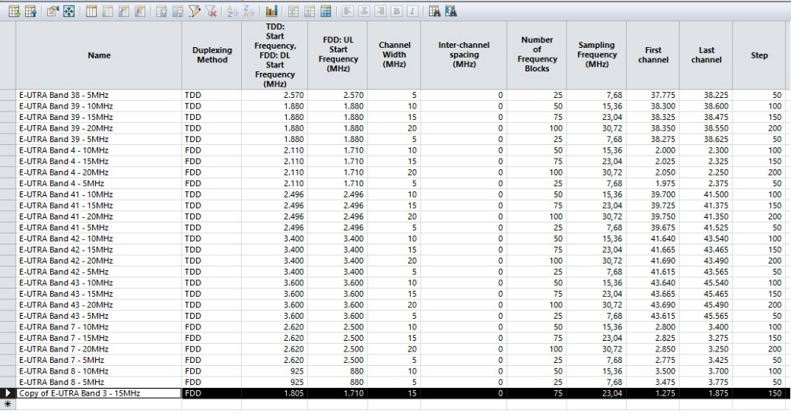
- klik 2x, lalu isi parameter sesuai dengan perhitungan tadi
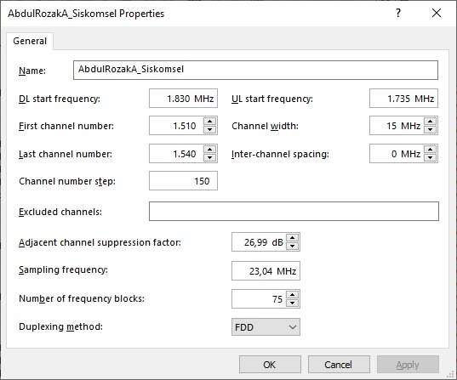
Perancangan Site dan Komponen Radio
- Radio Network Equipment > Antennas > Physical Antenna:65deg 17-18dBi > klik kanan > open table
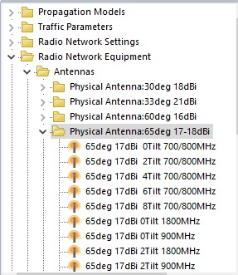
- pilih antenna 6Tilt 1800MHz > copy dan paste di paling bawah
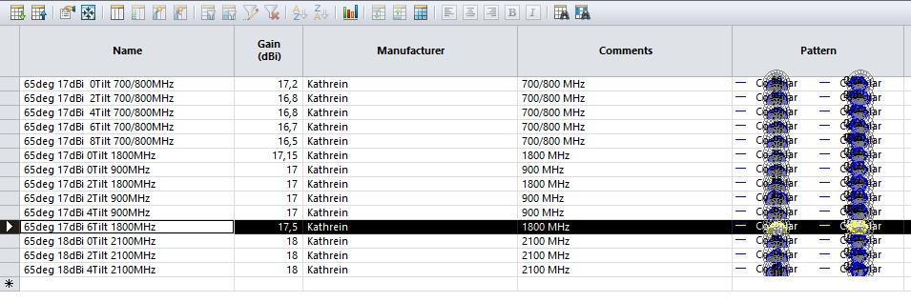

- paste lalu klik 2x
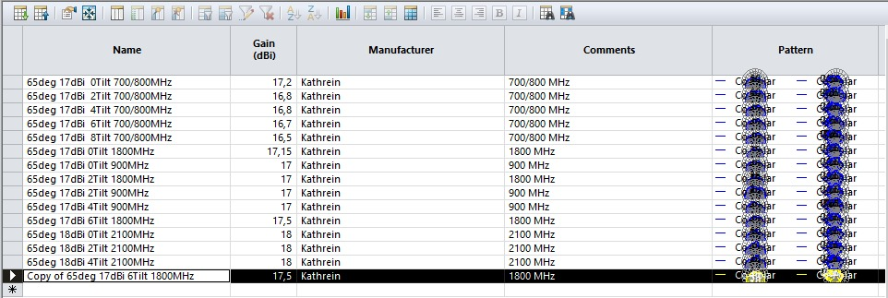
- ganti nama antenna nya
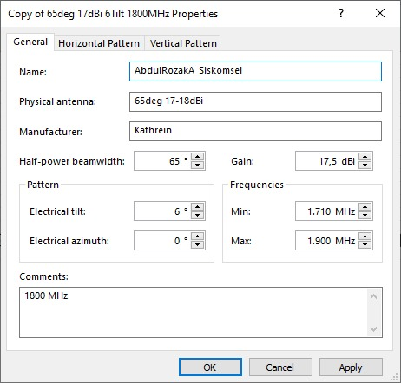
- menu sebelah kanan: Radio Network Equipment > TMA > klik kanan > open table
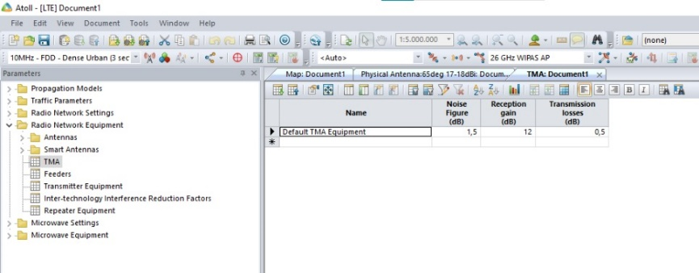
- pilih itu, lalu copy dan paste ke baris bawahnya
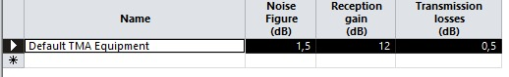
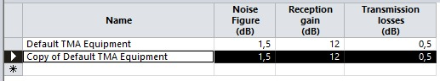
- klik 2x > ganti nama dan noise figure menjadi 7 agar lebih realistis
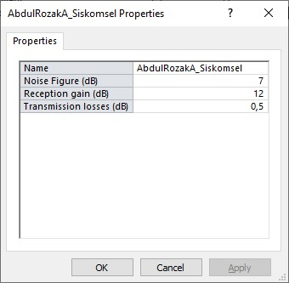

- menu sebelah kiri: Radio Network Equipment > Feeders > klik kanan > open table
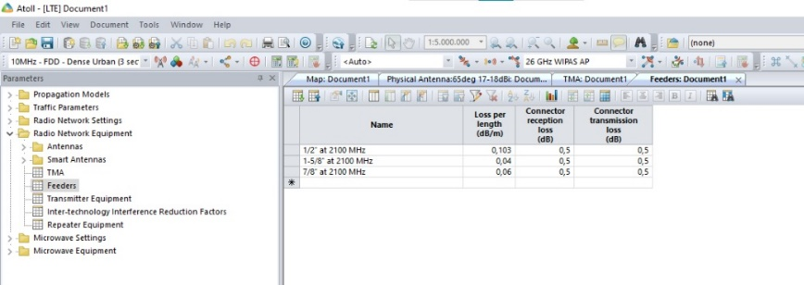
- pilih salah satu, lalu copy dan paste ke baris bawah
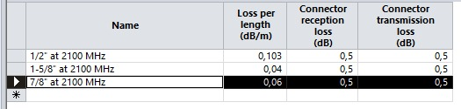
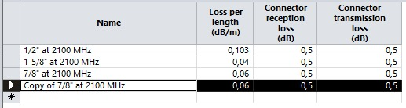
- klik 2x > ubah name dan loss per length menjadi 0,02
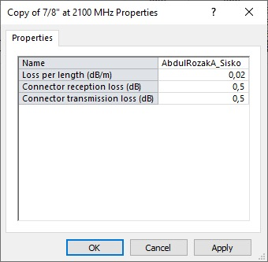
- menu sebelah kiri: Radio Network Equipment > Transmitter Equipment > klik kanan > open table
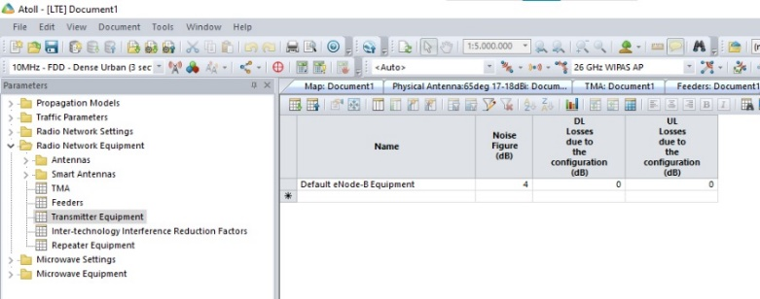
- copy dan paste ke baris bawahnya
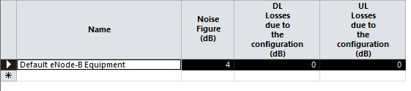
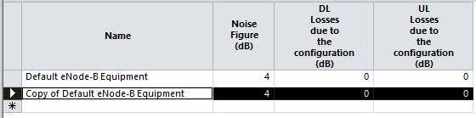

- klik 2x > ubah nama dan noise figure menjadi 7
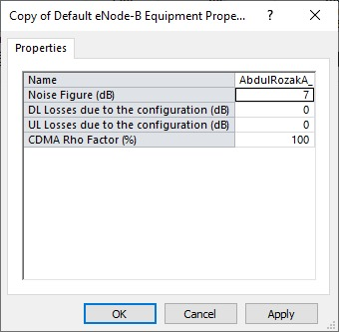
- menu sebelah kiri: Parameters > Propagation Models > klik kanan > open table pastikan sudah ada data seperti ini
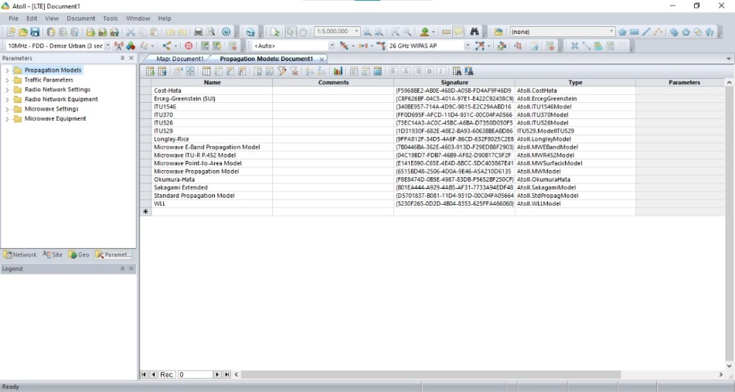
- menu sebelah kiri: Radio Network Settings > Station Templates > klik kanan > New
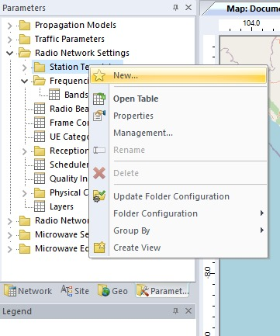
- Pada tab general, isikan parameter seperti pada gambar
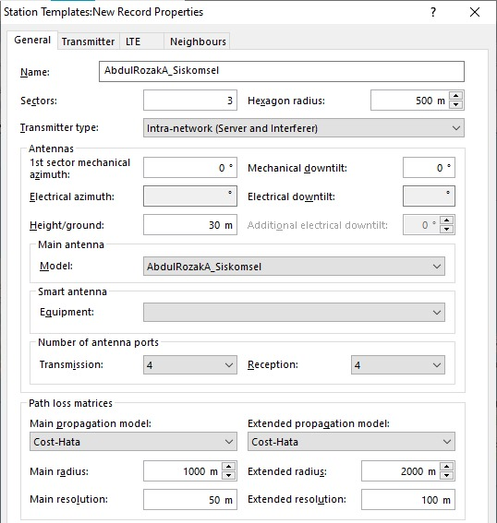
- pada tab transmitter, klik bagian equipment
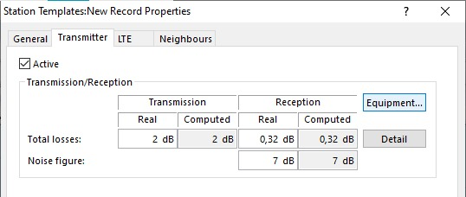
- isikan TMA, Feeder, dan Transmitter dengan yang sudah dibuat sebelumnya, dan isikan feeder lenght dengan 50 m
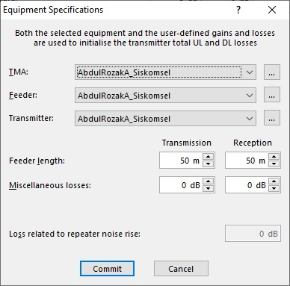
- tab LTE isikan parameter dengan nilai nilai tersebut, dan pilih sector 1 pada cell definition per sector
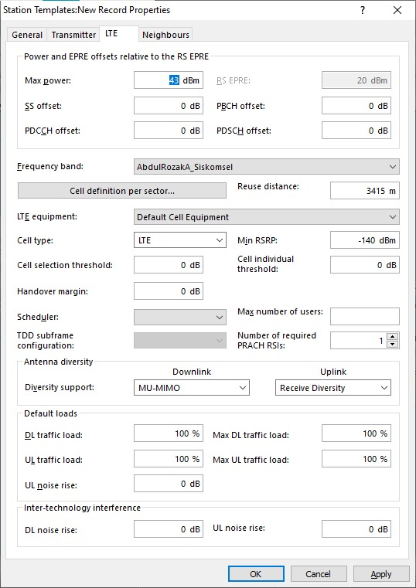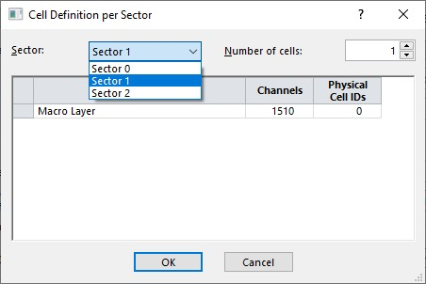
- pada tab neighbor isikan nilai tersebut
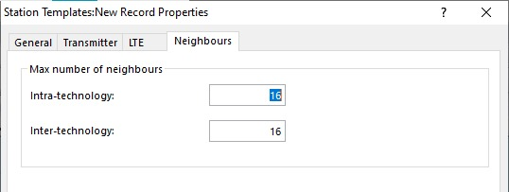
- Klik Apply > OK
Pemasangan Site
- Station template (kiri atas) pilih dengan yang sudah dibuat
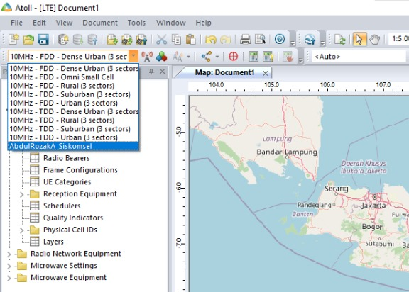
- pilih site (logo tower)
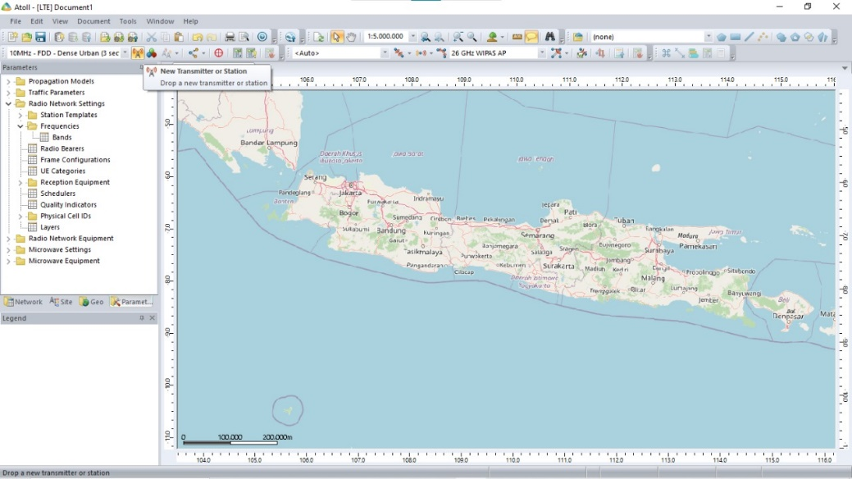
- tempatkan di lokasi yang diinginkan, saya memilih kota bandung
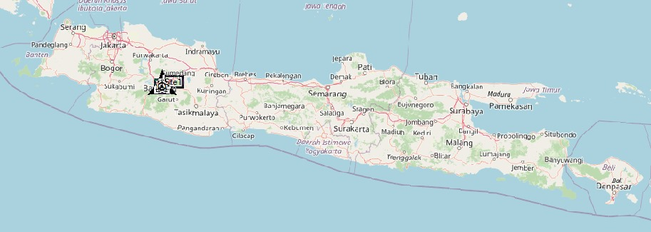

- zoom peta, tempatkan site, disini digunakan 3 site
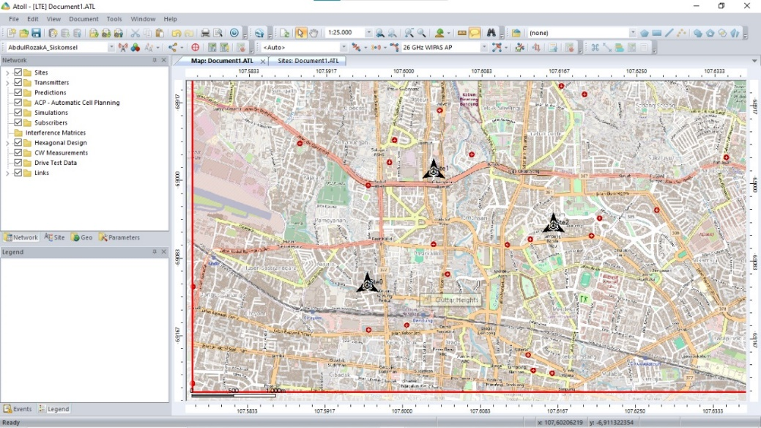
- menu sebelah kiri: Network > Sites > klik kanan > open table
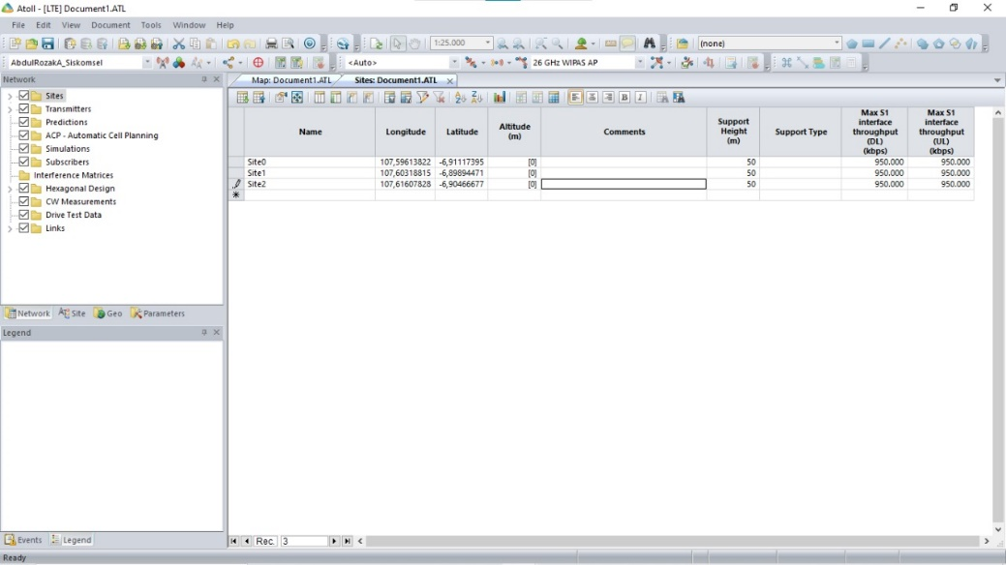
- menu sebelah kiri: Network > Transmitters > klik kanan > Open table
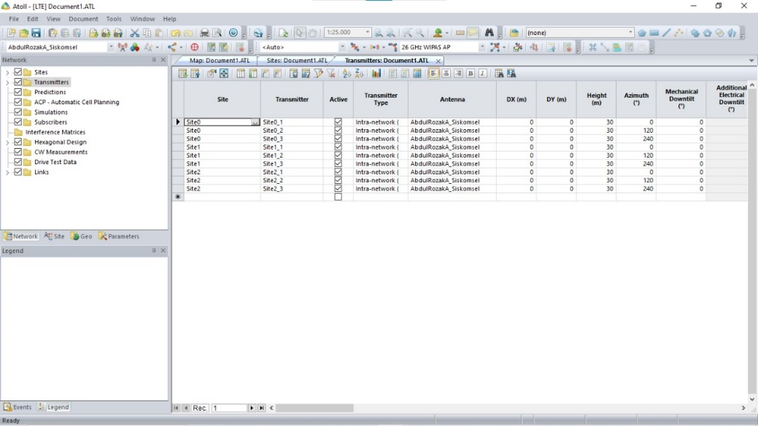

Simulasi untuk Coverage Planning
- Zoom map ke area yang ingin diamati > Geo > Zones > Computation Zone > Fit Zones to Map Window
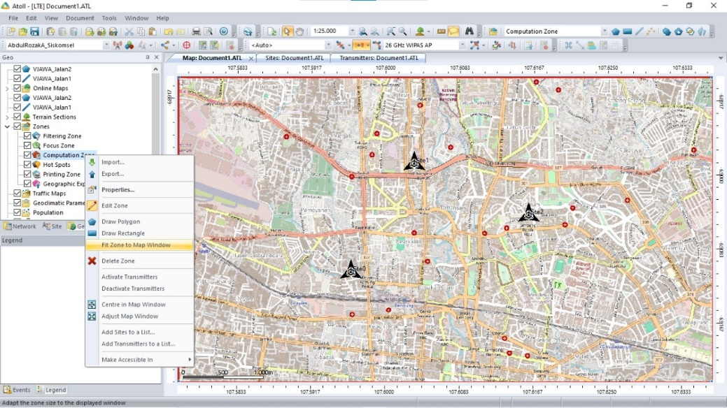
- Network > Transmitters > Calculation > Calculate Path Loss Matrics
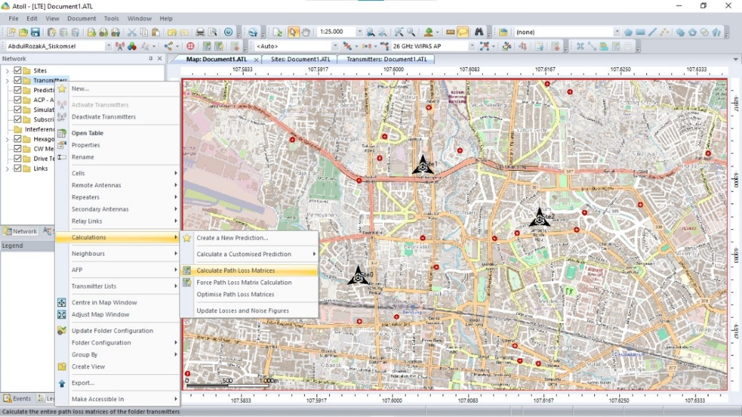
- Network > Predictions > klik kanan > Calculate
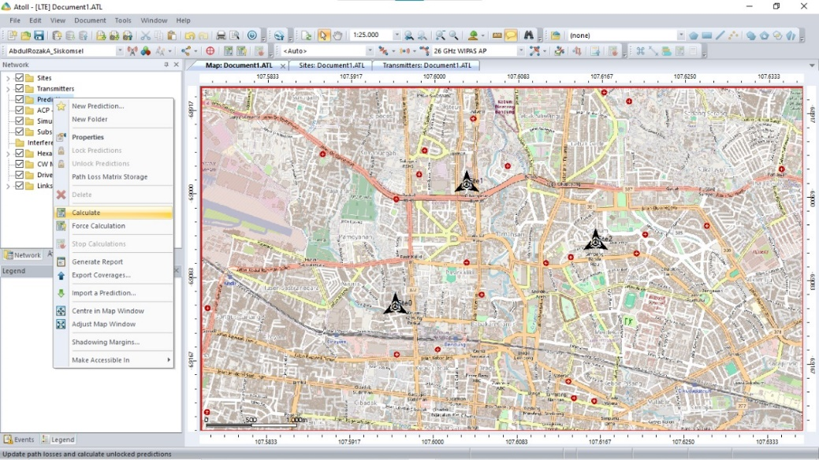

Coverage Planning: Simulasi untuk mengetahui RSRP
- Prediction > New Prediction > Effective Signal Analysis > OK > klik calculate
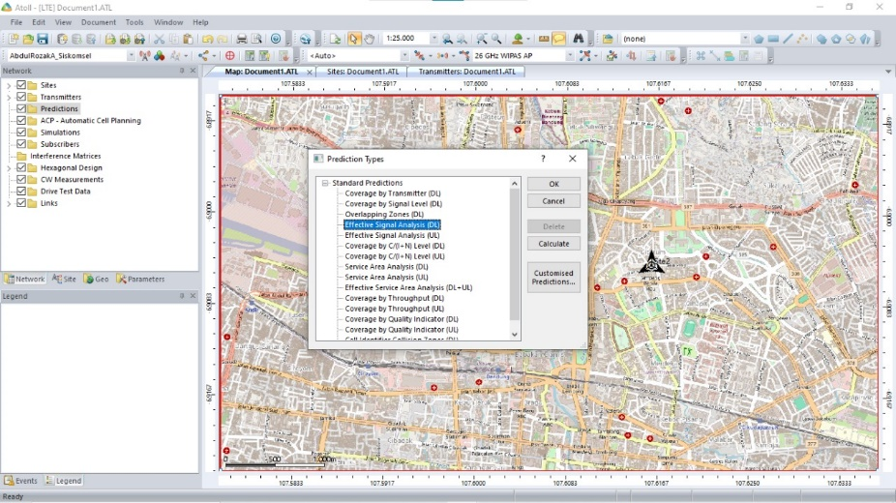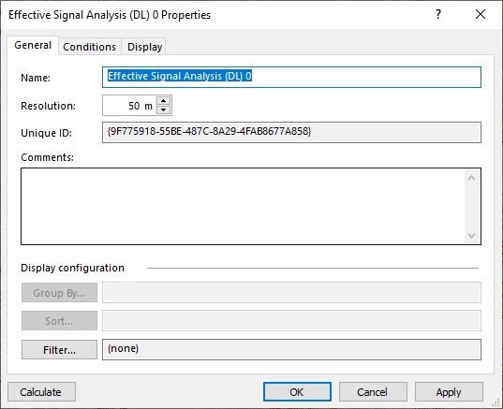
- akan terlihat hasil simulasi untuk RSRP level di zona yang sudah ditentukan tadi
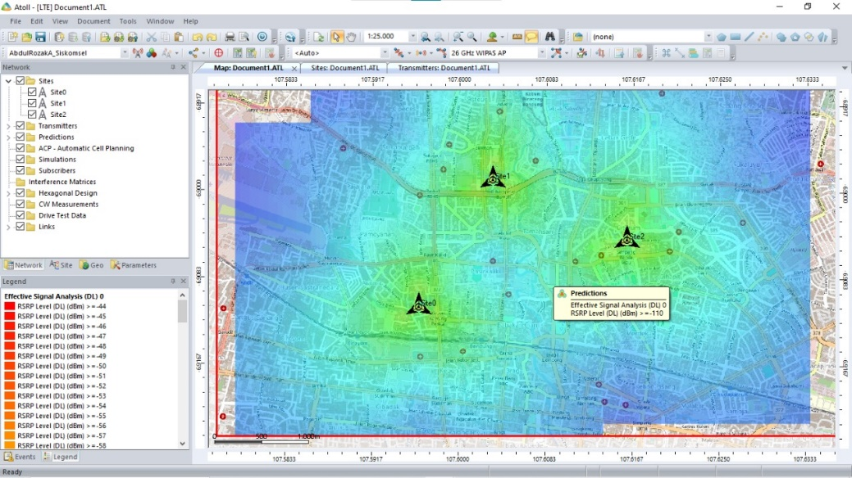
- Predictions > Effective Signal Analysis > Klik kanan > Histogram, dan akan terlihat data dari RSRP level nya
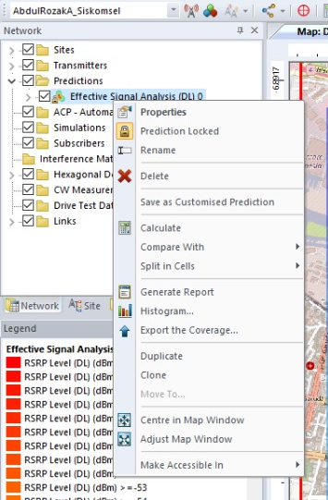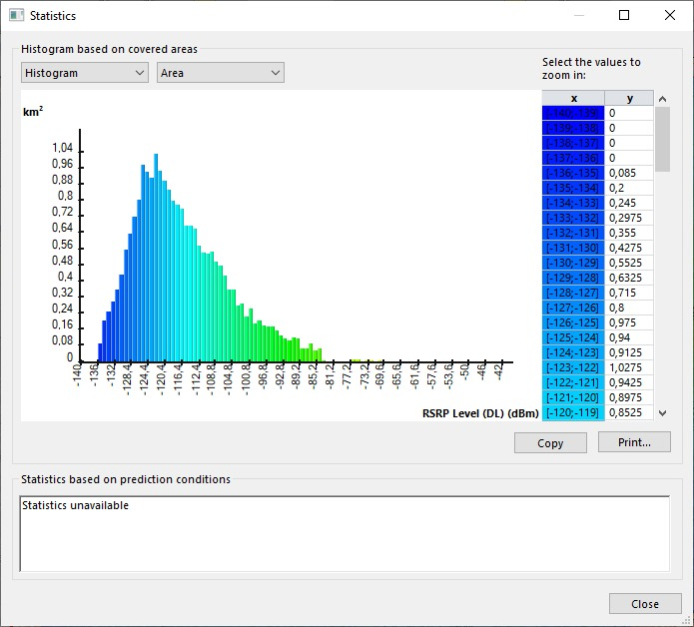

Coverage Planning: Simulasi untuk mengetahui SNR (Signal to Noise Ratio)
- Prediction > New Prediction > Coverage by C/(I+N) DL > klik calculate
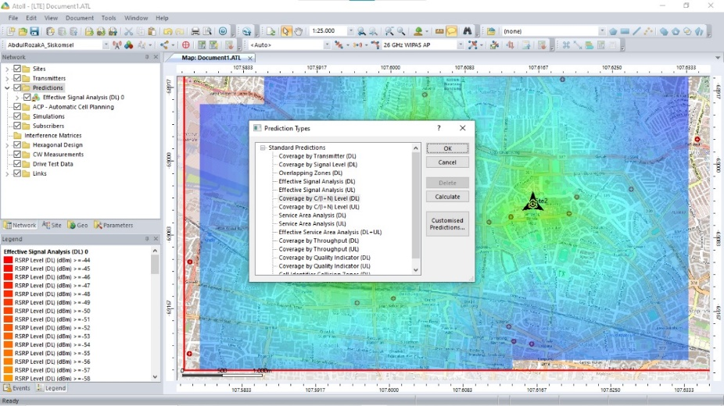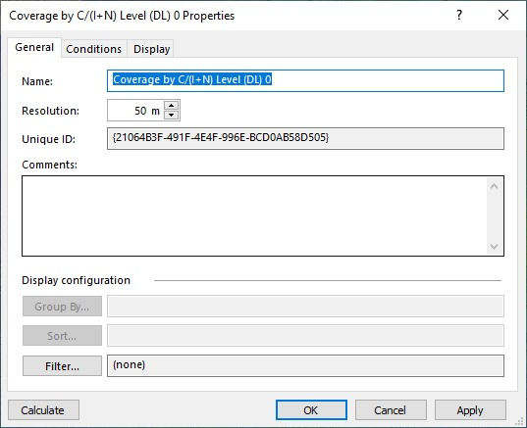
- pada menu sebelah kiri ceklis yang Coverage by C/(I+N) DL saja
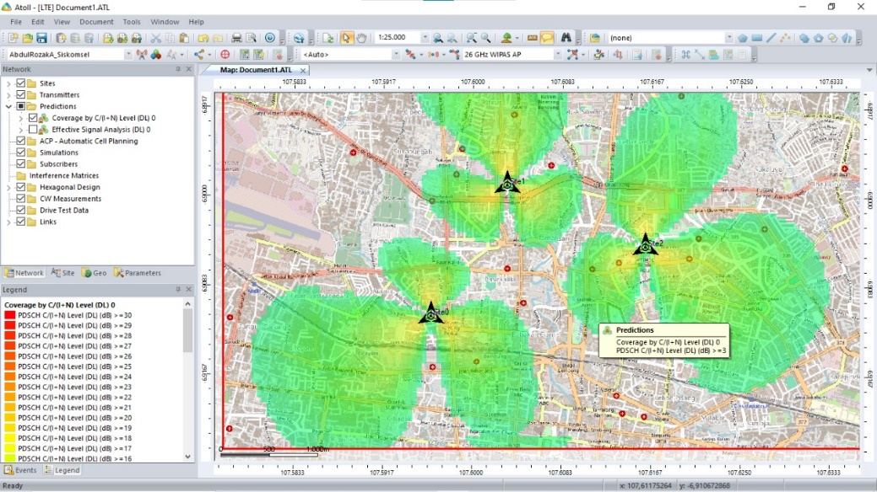
- Predictions > Effective Signal Analysis > Klik kanan > Histogram, dan akan terlihat data dari SNR atau Signal to Noise Ratio
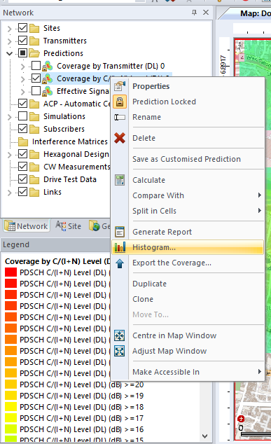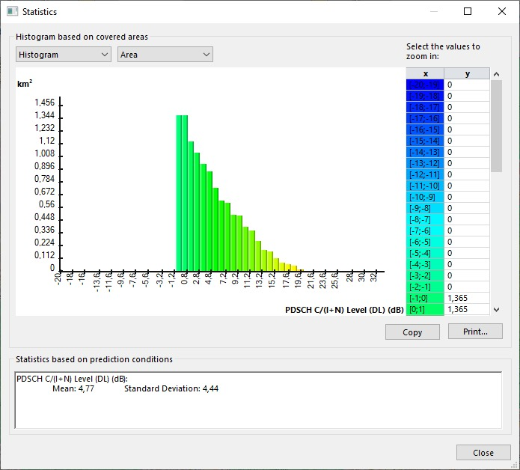

Coverage Planning: Simulasi untuk mengetahui coverage dari transmitter
- Prediction > klik kanan > New prediction > Coverage by Transmitter (DL) > OK > Pada display, pilih display type value interval > Apply > Calculate
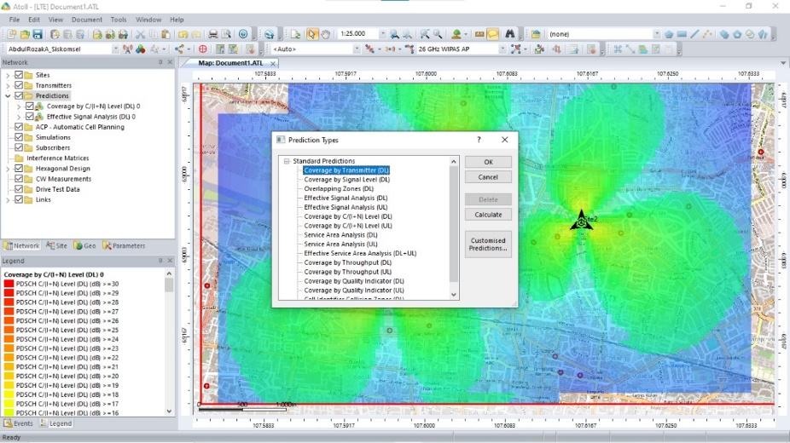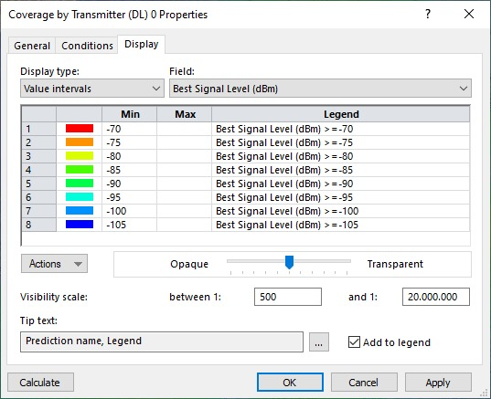
- pada menu sebelah kiri ceklis yang Coverage by Transmitters saja
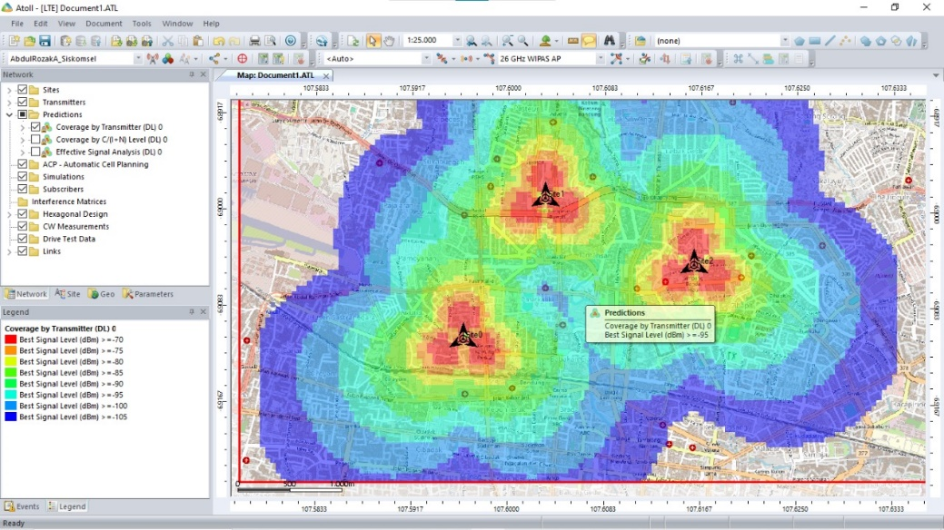
- Predictions > Coverage by Transmitter > Klik kanan > Histogram, dan akan terlihat data dari Coverage dari setiap transmitter pada site
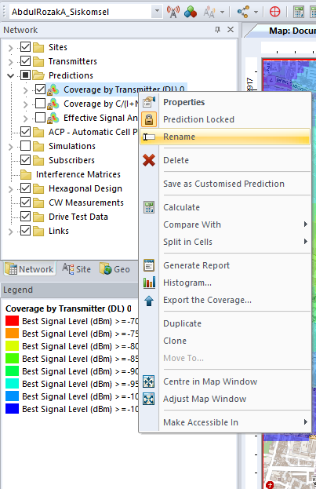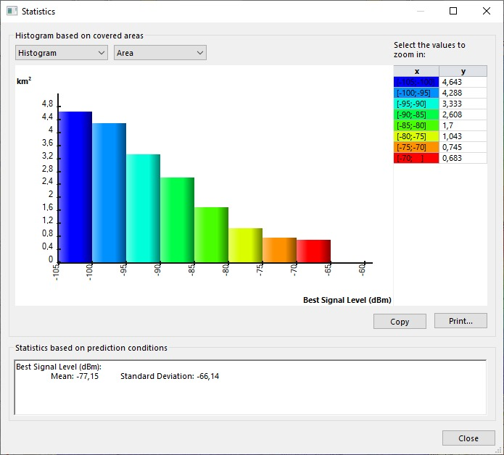

Optimasi Coverage Planning
- Ceklis semua di bagian prediction, dan ini jika semua parameter digabungkan
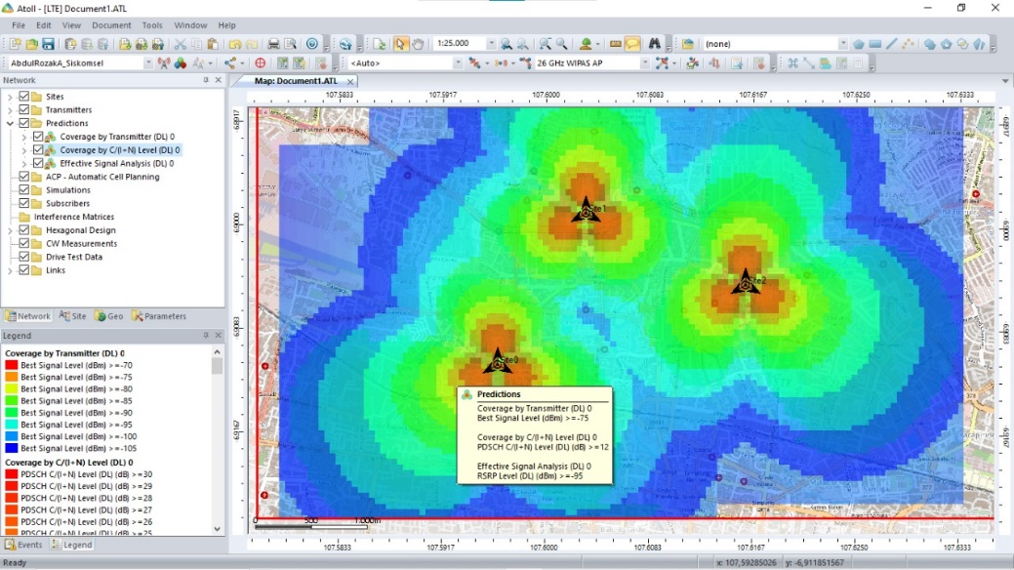
- drag site agar bisa mengcoverage wilayah
